**JOBSHEET 8**

Nama : Jonathan Abdiel Haryono

NIM : 254107020036

Absen : 14

Kelas : 1G

1. **PERCOBAAN 1 : REVIEW PERULANGAN 1**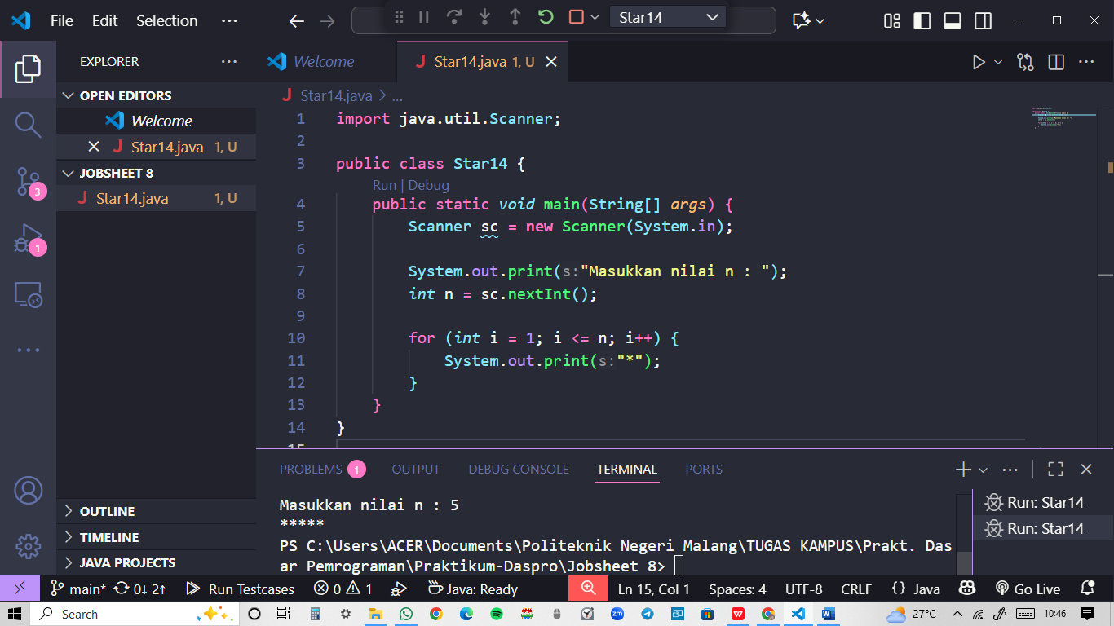

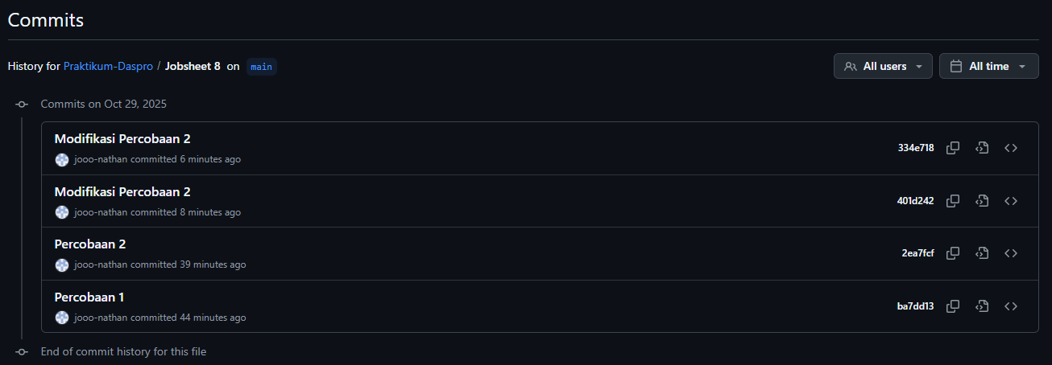

1. 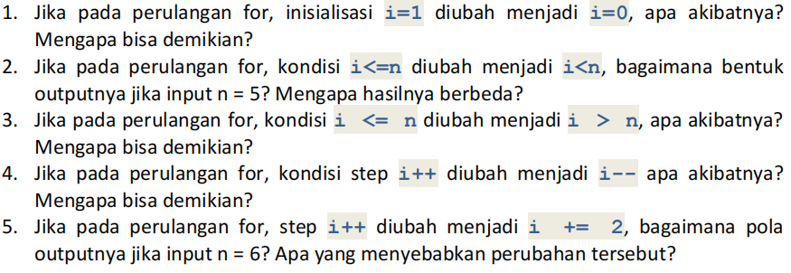**Pertanyaan**

1. **Jawaban**
2. Perulangan akan diulang sebanyak n+1 kali karena nilai awal untuk iterasi adalah 0 sehingga program mengulang dari 0 hingga n (termasuk 0 dan n).
3. Program akan mengulang sebanyak n-1 kali, karena pada iterasi terakhir, yakni ketika nilai i sama dengan n, program tidak melakukan perulangan karena dibatasi oleh i < n. Misalnya, dengan input n = 5, program akan mengeluarkan output berupa bintang sebanyak 5-1, yakni 4 kali (****) karena pada perulangan ke-5, pengecekan apakah 5 < 5 akan bernilai salah sehingga program hanya mengulang sebanyak 4 kali.
4. Jika i <= n diubah menjadi i > n, program tidak akan berjalan sebagaimana mestinya tergantung pada inputnya. Jika input untuk n nilainya kurang dari 1, maka perulangan akan berjalan terus menerus tanpa berhenti (infinite loop) karena nilai i jika ditambah dengan 1 secara terus menerus akan selalu lebih dari atau sama dengan n. Sedangkan, jika input untuk n nilainya lebih dari 0, program tidak akan mengeluarkan output apapun karena tidak memenuhi

i > n, yang mana i = 1.

1. Apabila i++ diubah menjadi i--, program tidak akan berjalan sebagaimana mestinya tergantung pada inputnya. Jika input untuk n nilainya lebih dari 0, maka perulangan akan berjalan terus menerus tanpa berhenti (infinite loop) karena nilai i jika dikurang dengan 1 secara terus menerus akan selalu kurang dari atau sama dengan n. Sedangkan, jika input untuk n nilainya kurang dari 1, program tidak akan mengeluarkan output apapun karena sudah tidak memenuhi i <= n.
2. Jika i++ diubah menjadi i += 2, setiap mengulang, program akan menambahkan i dengan 2 sehingga program hanya akan melakukan perulangan sebanyak n/2 kali. Apabila diberikan input n = 6, program akan memberikan output berupa 3 buah bintang (***) karena 6/2 = 3.
3. 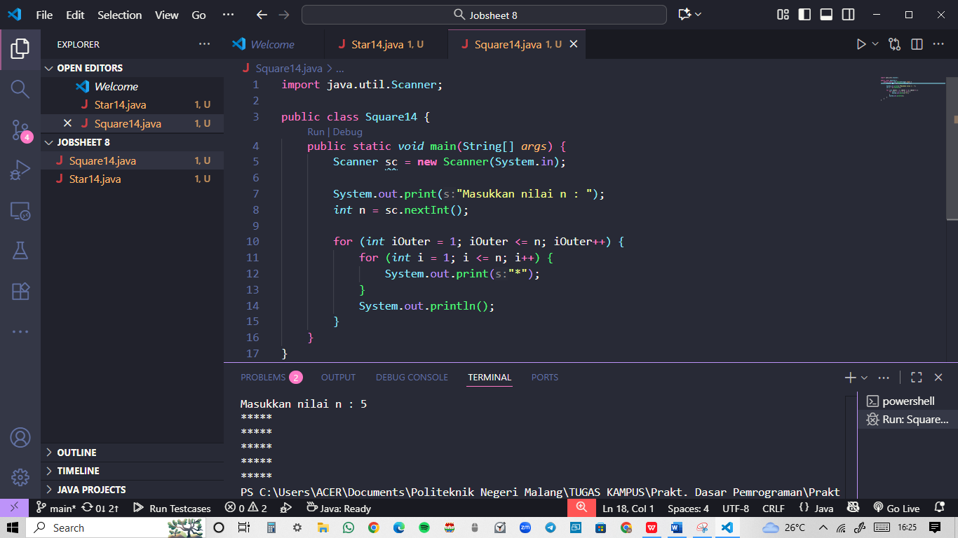**PERCOBAAN 2 : BINTANG PERSEGI**



1. **Pertanyaan**

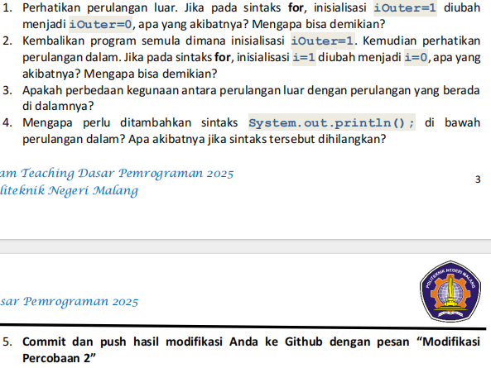

1. **Jawaban**
2. Jika **iOuter = 1** diubah menjadi **iOuter = 0**, jumlah baris yang dikeluarkan akan menjadi n+1, sedangkan jumlah kolom tetap sebanyak n. Hal tersebut terjadi karena perulangan outer (luar, yang mana merupakan baris) akan diulang sebanyak n+1 kali karena nilai awal untuk iterasi adalah 0 sehingga program mengulang dari 0 hingga n (termasuk 0 dan n).
3. Jika **i = 1** diubah menjadi **i = 0**, (sama halnya dengan yang sebelumnya, bedanya hanya pada baris dan kolom) jumlah kolom yang dikeluarkan akan menjadi n+1, sedangkan jumlah baris tetap sebanyak n. Hal tersebut terjadi karena perulangan inner (dalam, yang mana merupakan kolom) akan diulang sebanyak n+1 kali karena nilai awal untuk iterasi adalah 0 sehingga program mengulang dari 0 hingga n (termasuk 0 dan n).
4. Perulangan luar untuk mengulang baris (ingin ada berapa banyak baris?), sedangkan perulangan dalam untuk mengulang kolom (ingin ada berapa banyak kolom?).
5. Sintaks **System.out.println();** perlu ditambahkan sebagai enter dari tiap baris yang dibuat agar output tidak hanya horizontal melainkan juga vertikal. Jika sintaks tersebut dihilangkan, output akan dicetak secara horizontal sebanyak $n^{2}$, misal untuk n = 3, karena $3^{2}$ = 9, program akan mengeluarkan output berupa 9 bintang sejajar (*********).
6. 
7. **PERCOBAAN 3 : BINTANG SEGITIGA**

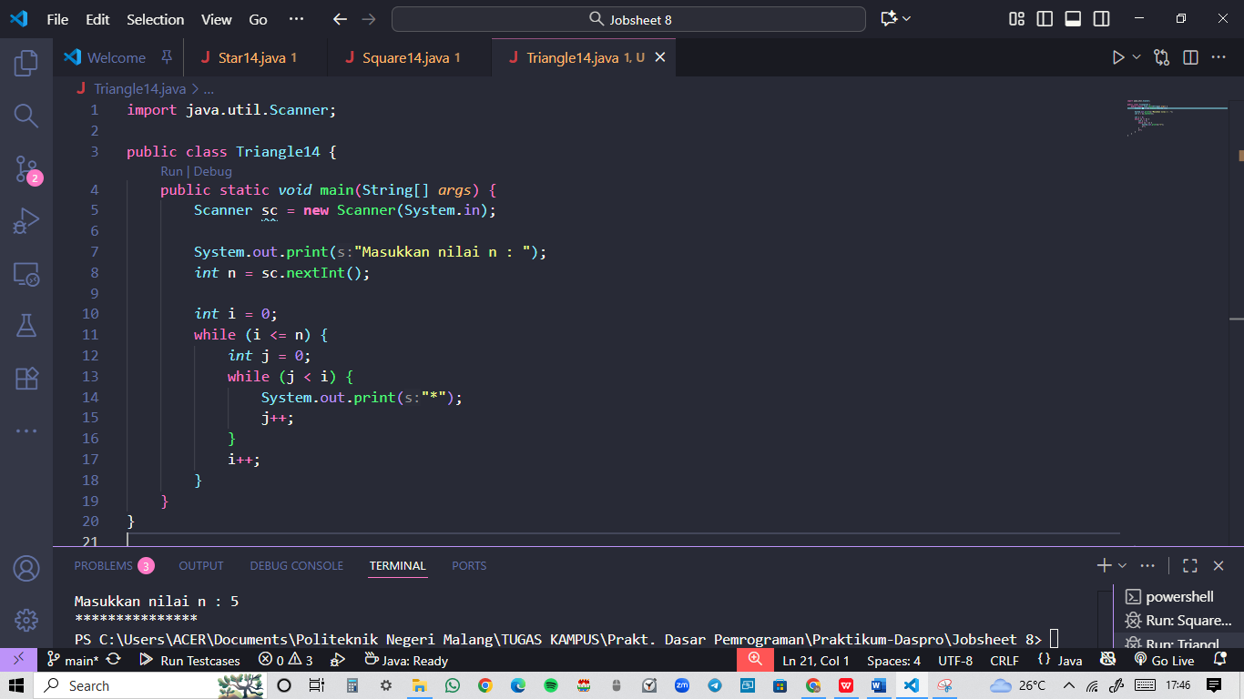

1. **Pertanyaan**

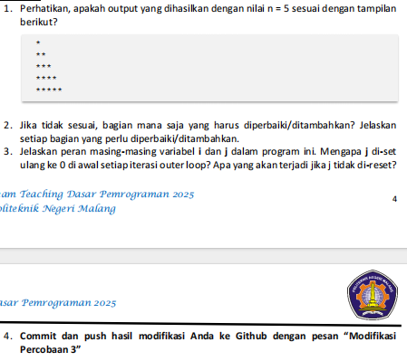

1. **Jawaban**
2. **PERCOBAAN 4 : STUDI KASUS NILAI TUGAS PROYEK KELOMPOK**
3. **Pertanyaan**
4. **Jawaban**

**TUGAS**